Zał. Nr 1.

Imię nazwisko i adres przedstawiciela uczestników

Lp | Nazwa parku krajobrazowego | Zdjęcie | opis
1 | Park Krajobrazowy „Dolina Baryczy”  przykład | 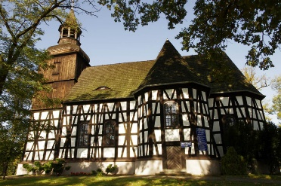  przykład | Barokowy kościół w Miliczu …………………………………..  …………………….  przykład
2
3
4
5
6
7
8
9
10
11
12
13
14
15
16
17
18
19
20
21
22
23

